**Perancangan Sistem Penjualan pada Depot Air Isi Ulang Ridho Fresh Berbasis Android**



NAMA: MUHAMMAD RIDHO ARACHMAN (14022200148)

KELAS: 6A – BIS

MATA KULIAH: METODOLIGI PENELITIAN

DAFTAR PUSTAKA

II. Latar Belakang / Alasan Memilih Judul Penelitian 3

III. Identifikasi Masalah 3

IV. Tujuan Penelitian 3

V. Studi Kepustakaan (Kajian Pustaka) 4

VI. Jenis dan Pendekatan Penelitian 4

VII. Metode Pengumpulan Data 5

VIII. Analisis Sistem yang Berjalan atau Perkembangan Aplikasi Saat Ini 8

IX. Kesimpulan 9

X. Metode Penelitian yang Digunakan 9

XI. Usulan Pemecahan Masalah 10

XII. Perangkat Keras yang Digunakan 10

XIII. Perangkat Lunak yang Digunakan 11

XIV. Perancangan Aplikasi 11

XIV.I Desain Arsitektur Aplikasi 11

XIV.II Rancangan Algoritma 12

XIV.III Rancangan Input 12

XIV.IV Rancangan Proses 15

XIV.V Rancangan Output 16

XIV.VI Rancangan Database 18

XIV.VII Rancangan User Interface 18

XV. Metode Uji Coba Aplikasi yang Digunakan 21

XV.I Unit Testing 21

XV.II Integration Testing 22

XV.III Dokumentasi Hasil Uji 22

# II. Latar Belakang / Alasan Memilih Judul Penelitian

Di era digital saat ini, kebutuhan akan efisiensi dan kepraktisan dalam layanan semakin tinggi, termasuk dalam bisnis depot air isi ulang. Namun kenyataannya, banyak depot masih menggunakan sistem manual dalam melayani pelanggan. Proses pemesanan dilakukan secara langsung, pencatatan transaksi masih di buku, dan informasi produk tidak terorganisir dengan baik. Oleh karena itu, dibutuhkan suatu sistem berbasis Android yang dapat memfasilitasi pemesanan air minum isi ulang, pencatatan transaksi, dan pengelolaan data pelanggan secara digital dan efisien. Sistem ini diharapkan menjadi solusi awal yang bisa dikembangkan lebih lanjut di masa mendatang, termasuk untuk menambahkan fitur pengantaran jika diperlukan.

# III. Identifikasi Masalah

- Proses pemesanan masih manual, pelanggan harus datang langsung ke depot.  
- Tidak ada sistem pencatatan transaksi digital.  
- Sulit dalam mengelola data pelanggan.  
- Kurangnya media promosi dan informasi produk secara daring.  
- Keterbatasan jangkauan pelayanan karena belum ada sistem berbasis aplikasi.

# IV. Tujuan Penelitian

- Merancang sistem informasi penjualan untuk depot air isi ulang berbasis Android.  
- Mempermudah pelanggan dalam melakukan pemesanan secara online.  
- Menyediakan sarana promosi dan katalog produk dalam aplikasi.  
- Membantu pengusaha dalam pengelolaan transaksi dan data pelanggan.

# V. Studi Kepustakaan (Kajian Pustaka)

Berikut beberapa jurnal yang menjadi acuan dalam perancangan sistem:

1. Ratnawati, F. dkk (2019) – Aplikasi Pembelian Air Minum Isi Ulang Berbasis Android  
    Menjelaskan pembuatan aplikasi Android untuk mempermudah proses pemesanan air.
2. Febriyanda, S. dkk (2020) – Sistem Penjualan Online Air Minum Isi Ulang Berbasis Mobile  
    Menggunakan metode Waterfall dan UML dalam perancangan sistem penjualan berbasis Android.
3. Lukman, A. (2016) – Perancangan Sistem Informasi Pemasaran dan Penjualan Berbasis Smartphone (Android)  
    Menekankan pentingnya pengelolaan transaksi dan laporan secara digital.
4. Putra, T.D.W. dkk (2019) – Pengembangan Sistem Informasi Penjualan Berbasis Android untuk UKM  
    Fokus pada pengelolaan produk dan pemesanan tanpa pengantaran.
5. Evanita & Kurniawan (2016) – Sistem Informasi Pemesanan Produk Jamur Berbasis Web  
    Konsep pemesanan produk secara online yang bisa diadaptasi.
6. Gunawan & Purnama (2017) – Implementasi Sistem Informasi Tempat Wisata Berbasis Mobile  
    Relevan untuk penyajian informasi digital dan tampilan produk.
7. Yulianto & Layona (2017) – Implementasi Layanan Berbasis Lokasi untuk Pelacakan Komunitas  
    Relevan untuk pengembangan fitur lokasi di masa depan.

# VI. Jenis dan Pendekatan Penelitian

Penelitian ini termasuk dalam kategori **Rekayasa Perangkat Lunak**, yang merupakan bentuk dari **penelitian terapan** karena hasilnya dapat langsung digunakan untuk menyelesaikan permasalahan nyata di depot air isi ulang. Pendekatan yang digunakan adalah **kualitatif deskriptif**, dengan cara menggambarkan kondisi yang ada dan merancang solusi sistematis dalam bentuk aplikasi berbasis Android.

# VII. Metode Pengumpulan Data

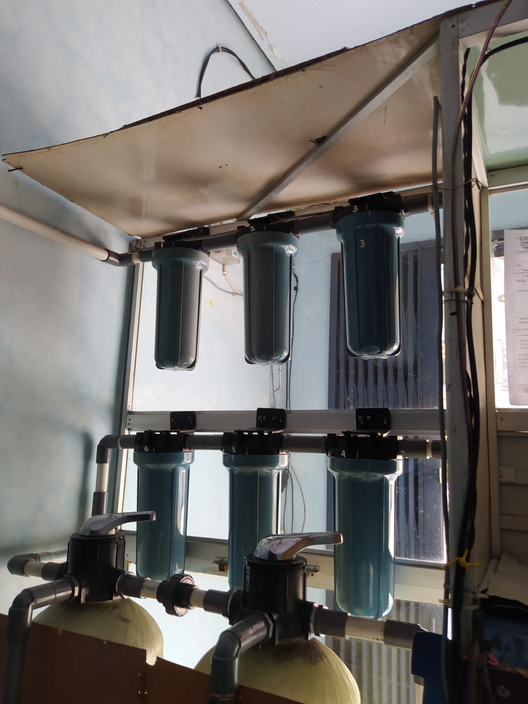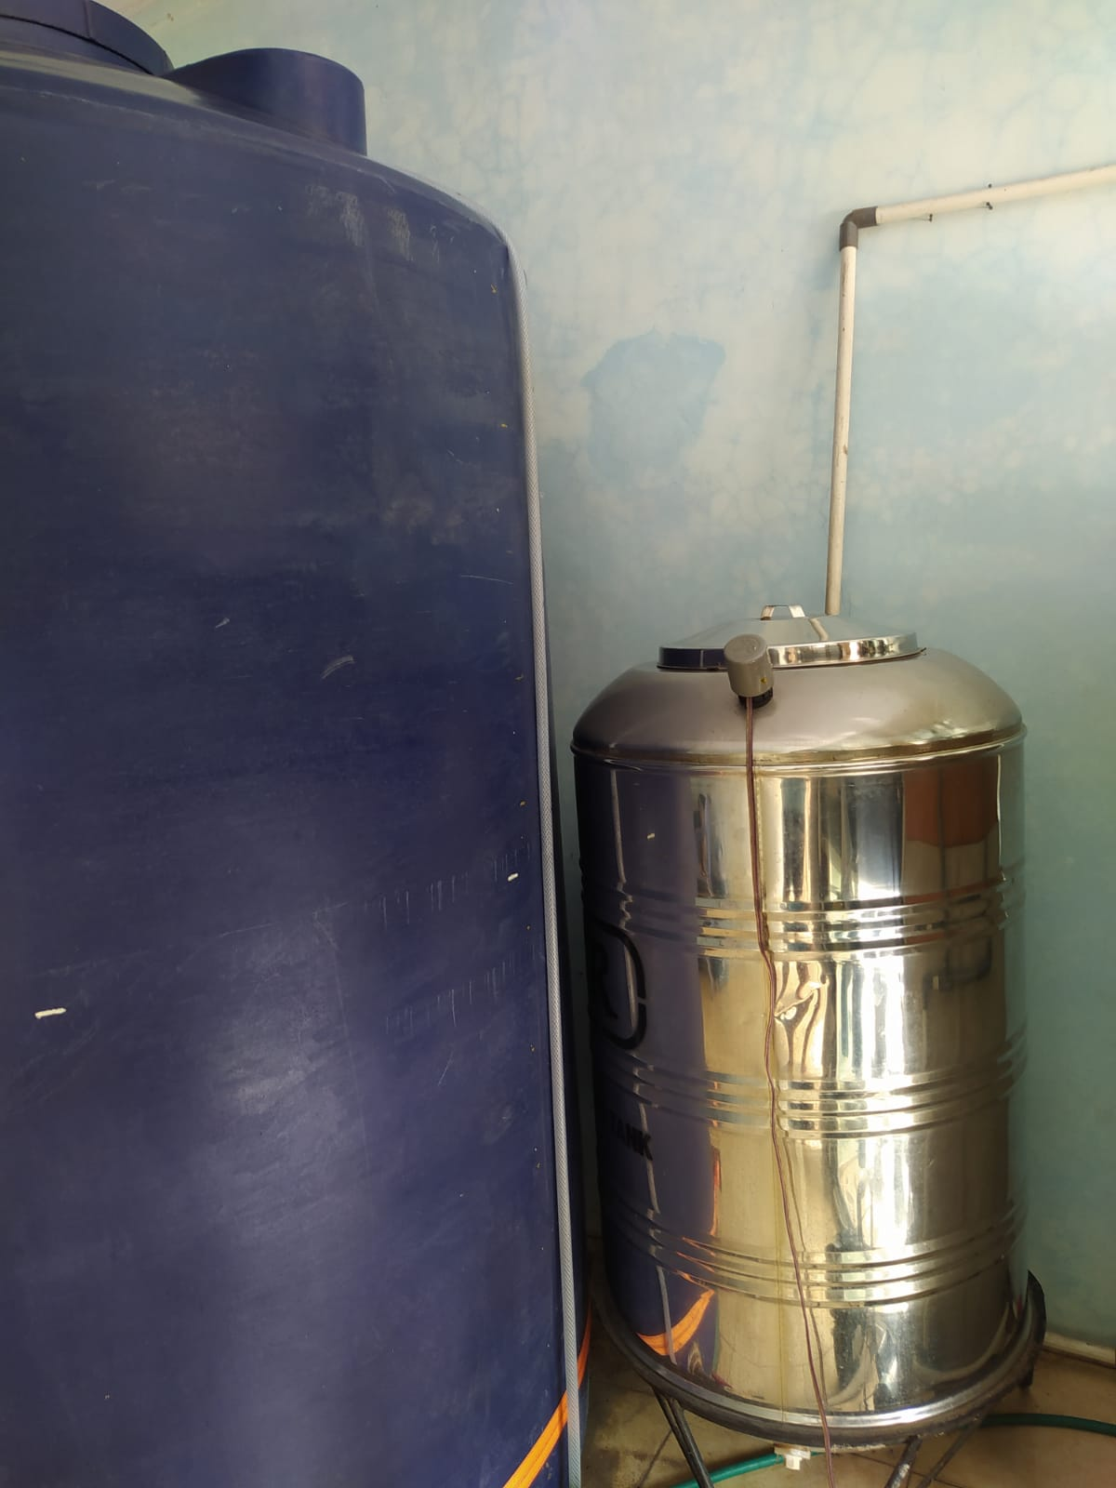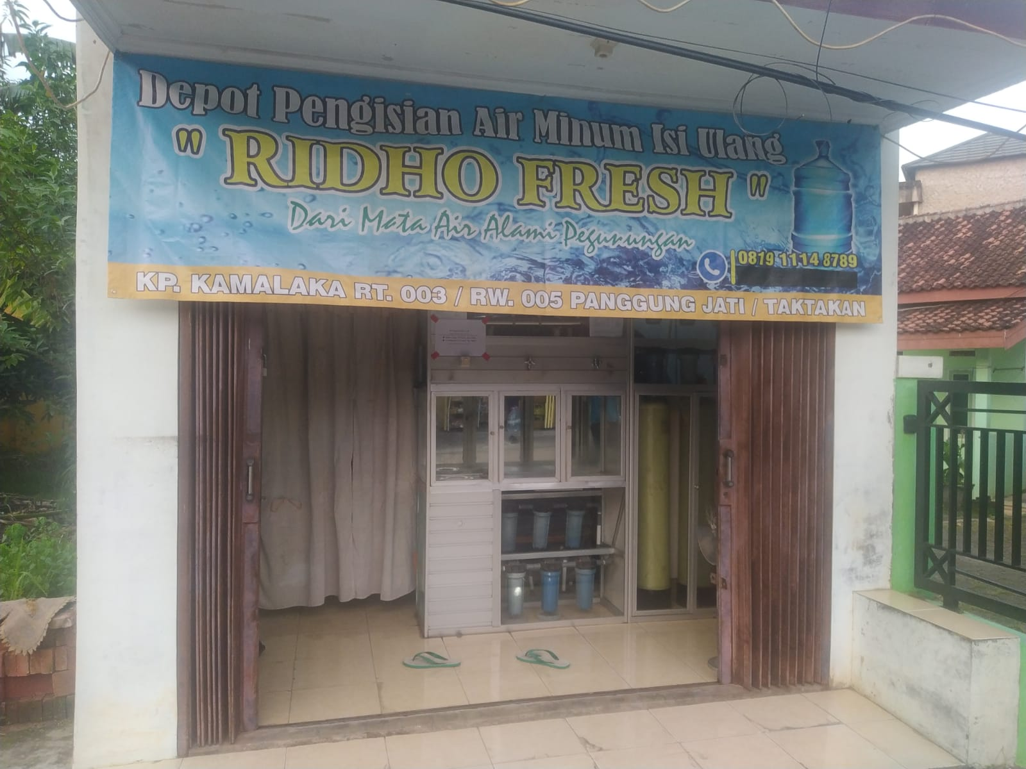A. Observasi  
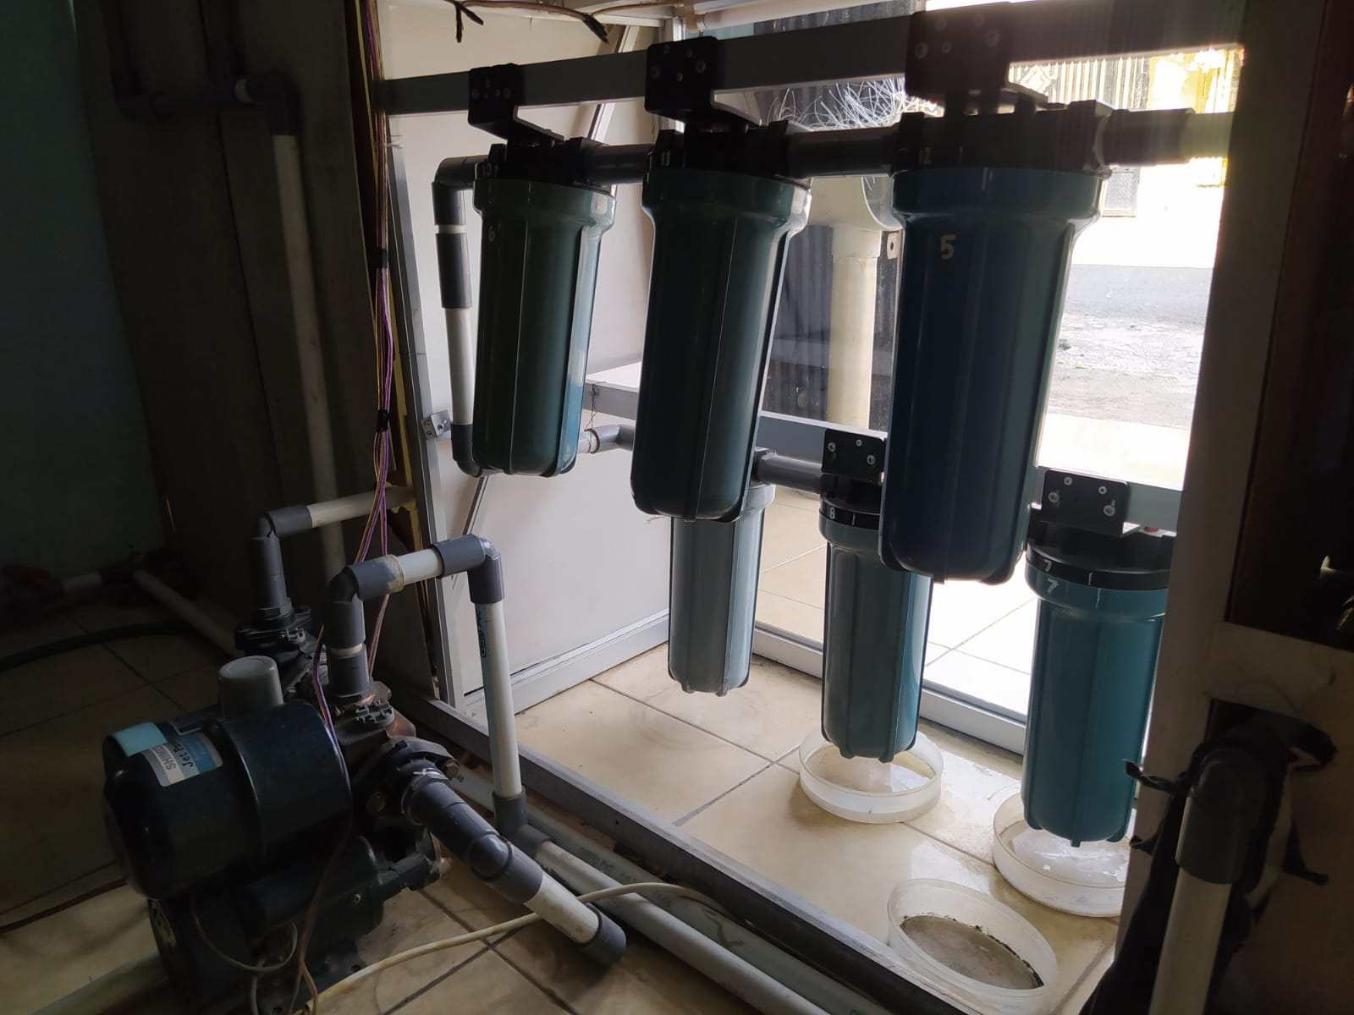

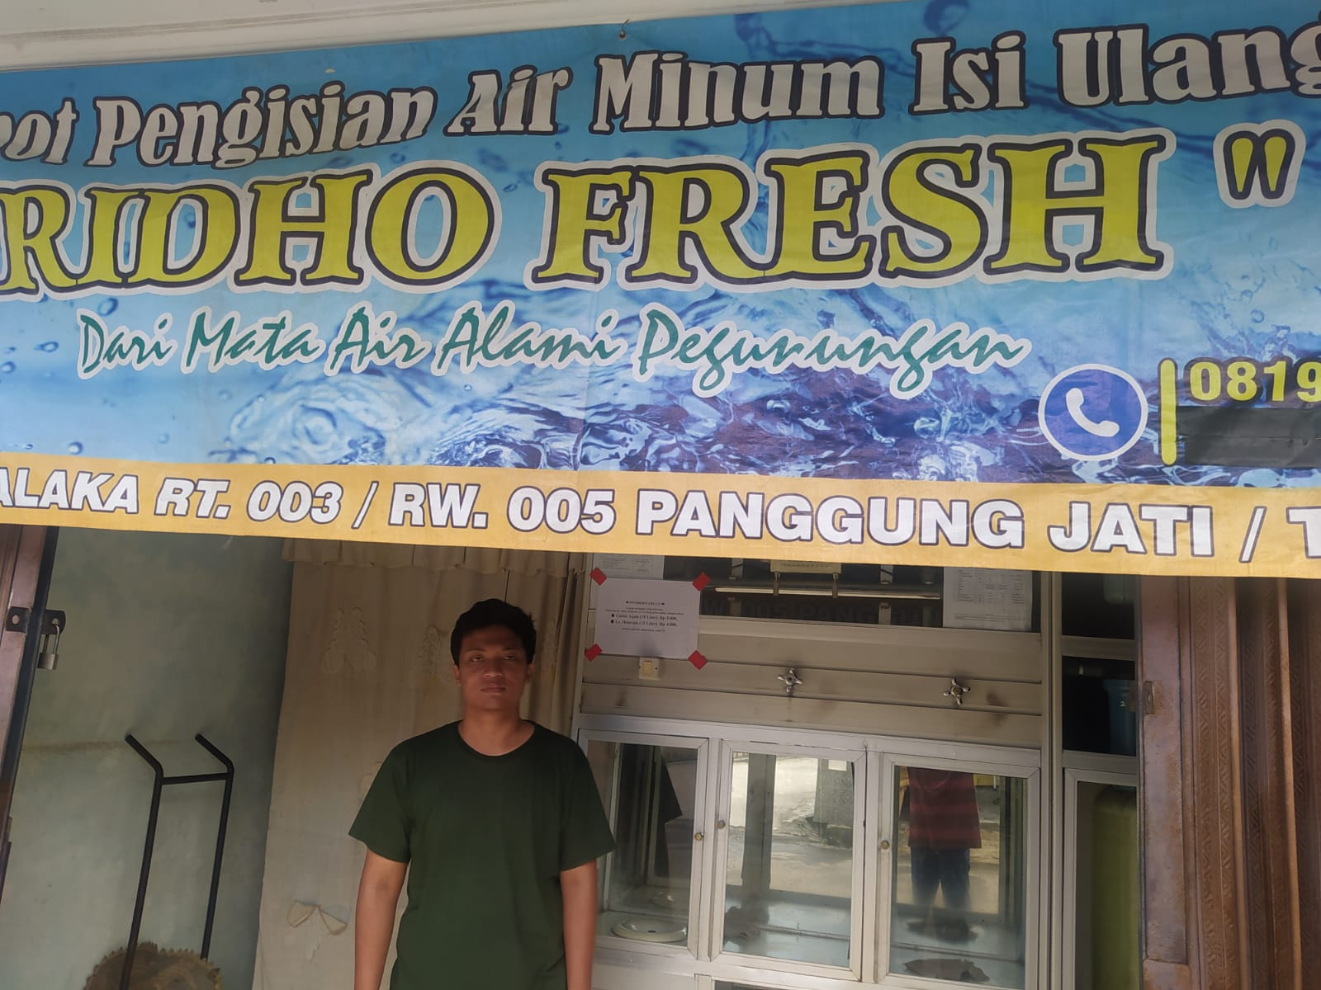

B. Wawancara

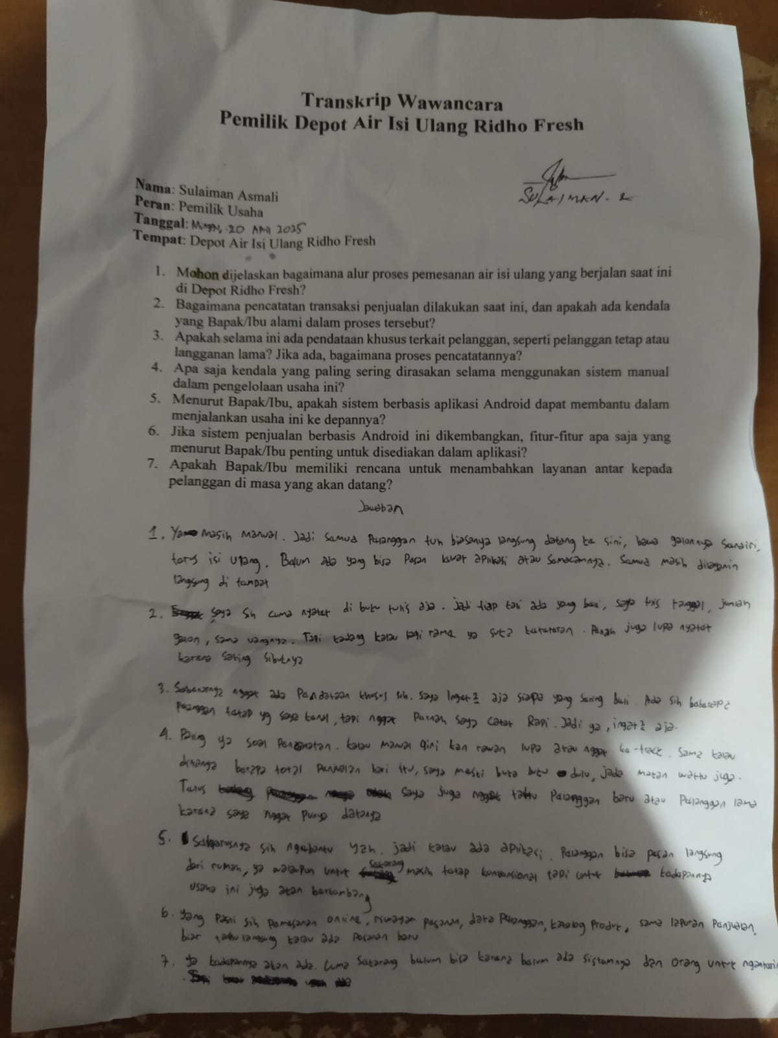

C. Analisis Dokumen

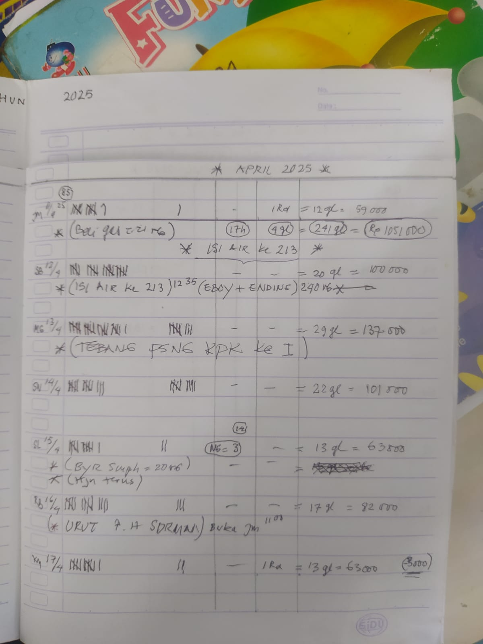

# VIII. Analisis Sistem yang Berjalan atau Perkembangan Aplikasi Saat Ini

Saat ini, **Depot Air Isi Ulang Ridho Fresh** masih menjalankan operasional secara konvensional dan belum melakukan digitalisasi. Seluruh proses pemesanan dilakukan secara manual, di mana pelanggan harus datang langsung ke lokasi untuk membeli air isi ulang. Pencatatan transaksi masih dilakukan dengan buku nota, dan belum ada sistem yang mengelola data pelanggan secara digital.

Selain itu, depot juga belum menyediakan layanan pengantaran air kepada pelanggan, sehingga jangkauan layanan masih terbatas. Tidak adanya media promosi berbasis online juga menjadi kendala dalam memperluas informasi produk kepada calon pelanggan.

Namun demikian, **sistem yang dirancang dalam penelitian ini disusun dengan mempertimbangkan kemungkinan pengembangan lebih lanjut di masa mendatang**, seperti:

* Fitur pembayaran secara online
* Notifikasi pemesanan dan status antar
* Fitur pelacakan lokasi pengantaran
* Pengelolaan inventori galon secara digital
* Management User

Dengan demikian, perancangan sistem ini bukan hanya sebagai solusi jangka pendek atas permasalahan manual saat ini, tetapi juga sebagai **fondasi awal digitalisasi** yang siap dikembangkan lebih lanjut sesuai kebutuhan bisnis.

# IX. Kesimpulan

Penelitian ini bertujuan untuk merancang sistem penjualan berbasis Android untuk **Depot Air Isi Ulang Ridho Fresh**. Sistem ini diharapkan dapat membantu proses pemesanan pelanggan, mengelola data transaksi dan pelanggan, serta menjadi solusi awal dalam upaya digitalisasi depot. Penelitian ini juga memberikan kontribusi praktis dan teoretis sesuai dengan prinsip **penelitian terapan**, seperti yang dijelaskan dalam materi metodologi penelitian.

# ****X. Metode Penelitian yang Digunakan****

Metode penelitian yang digunakan adalah **metode rekayasa perangkat lunak**. Metode ini merupakan bagian dari penelitian terapan yang bertujuan menciptakan produk atau solusi teknologi informasi untuk mengatasi permasalahan nyata.

Pendekatan yang digunakan adalah **deskriptif kualitatif**, di mana peneliti mengamati dan mendeskripsikan kondisi operasional depot air isi ulang yang masih menggunakan metode konvensional, kemudian merancang sistem digital berbasis Android untuk menjawab kebutuhan tersebut.

Model pengembangan sistem menggunakan **metode Waterfall**, karena tahapan-tahapannya jelas dan cocok untuk sistem yang sudah memiliki kebutuhan awal yang lengkap. Tahapannya meliputi:

1. Analisis kebutuhan
2. Perancangan sistem
3. Implementasi
4. Pengujian
5. Pemeliharaan

# ****XI. Usulan Pemecahan Masalah****

Permasalahan yang ditemukan di Depot Air Isi Ulang Ridho Fresh adalah belum adanya sistem digital untuk melayani pemesanan air, pencatatan transaksi masih manual, dan tidak adanya media promosi daring.

Solusi yang diusulkan:

* Membangun aplikasi Android yang dapat digunakan pelanggan untuk melakukan pemesanan secara online.
* Menyediakan fitur manajemen data pelanggan dan transaksi secara digital.
* Menyediakan tampilan katalog produk lengkap dalam aplikasi.
* Menyediakan dashboard admin untuk memantau dan mengelola pemesanan dan data pelanggan.
* Merancang sistem agar bersifat modular dan siap dikembangkan lebih lanjut, seperti fitur pengantaran, pelacakan lokasi, dan integrasi pembayaran digital.

# ****XII. Perangkat Keras yang Digunakan****

Untuk mendukung pengembangan dan penggunaan sistem, perangkat keras yang dibutuhkan meliputi:

* **Laptop/PC**: untuk pengembangan dan pengujian aplikasi.
* **Smartphone Android (minimal Android 5.0)**: sebagai perangkat utama pengguna aplikasi, baik dari sisi pelanggan maupun admin depot.
* **Router/Wi-Fi**: untuk mendukung konektivitas aplikasi yang membutuhkan akses internet.
* **Server/cloud storage (opsional)**: untuk menyimpan data secara terpusat jika tidak menggunakan database lokal seperti SQLite.

# ****XIII. Perangkat Lunak yang Digunakan****

Beberapa perangkat lunak yang digunakan dalam pengembangan aplikasi ini antara lain:

* **Android Studio**: sebagai Integrated Development Environment (IDE) utama untuk pengembangan aplikasi Android.
* **Bahasa pemrograman Typescrript dan Javascript**: sebagai bahasa utama dalam pengembangan aplikasi.
* **Framework**: React Native + expo sebagai mobile nya dan express js sebagai backend
* **Firebase/MySql**: sebagai solusi database; Firebase untuk kebutuhan cloud dan MySql untuk penyimpanan lokal.
* **Figma atau Adobe XD**: untuk merancang antarmuka pengguna (UI/UX).
* **Git & GitHub**: sebagai alat version control untuk kolaborasi dan pengelolaan kode.

# ****XIV. Perancangan Aplikasi****

## ****XIV.I Desain Arsitektur Aplikasi****

Arsitektur yang digunakan adalah model **Client-Server**:

* **Client (Mobile App Android)**: digunakan oleh pengguna untuk melakukan pemesanan, melihat produk, dan memantau status.
* **Server (Database Lokal/Cloud)**: berfungsi menyimpan data pengguna, data transaksi, produk, dan status pemesanan.

## ****XIV.II Rancangan Algoritma****

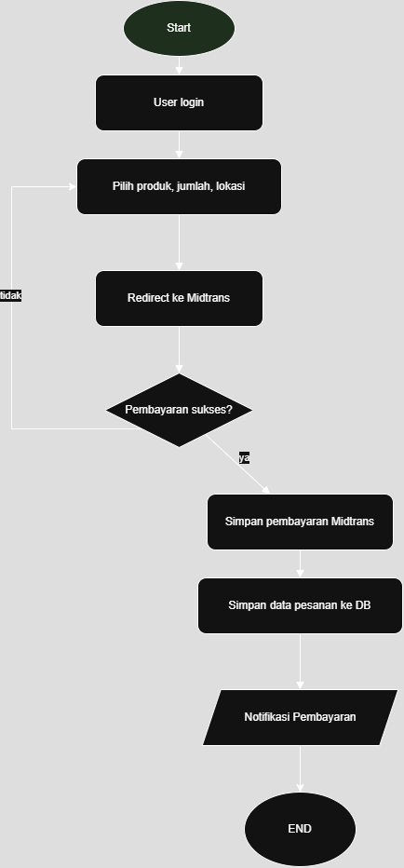

## ****XIV.III Rancangan Input****

Input pada sistem meliputi:

* Data registrasi pengguna: nama, alamat, nomor telepon, email, password.

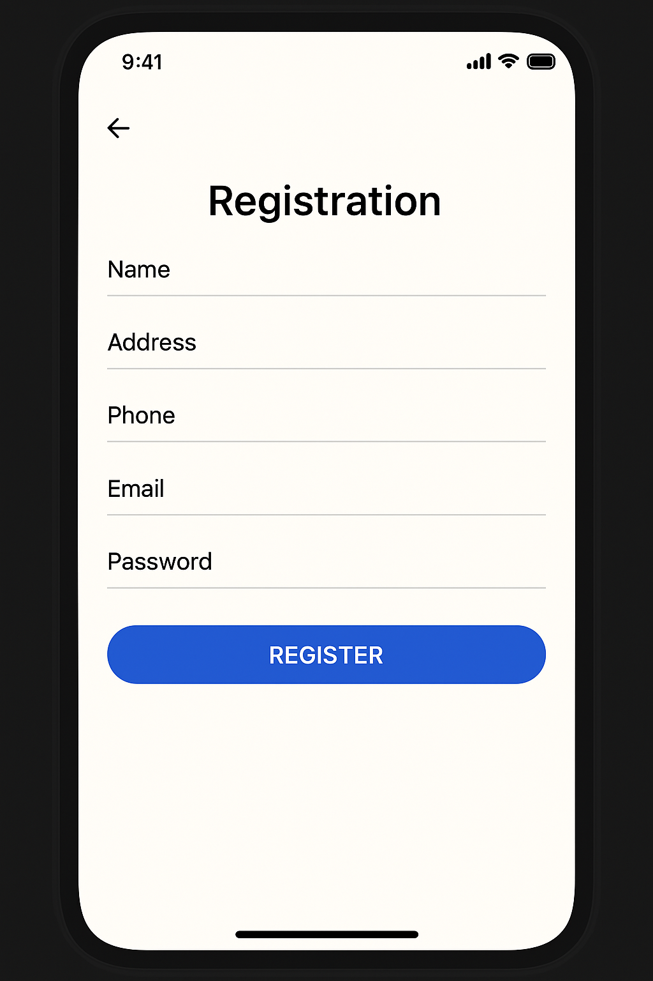

* Data produk: nama produk, harga, deskripsi.

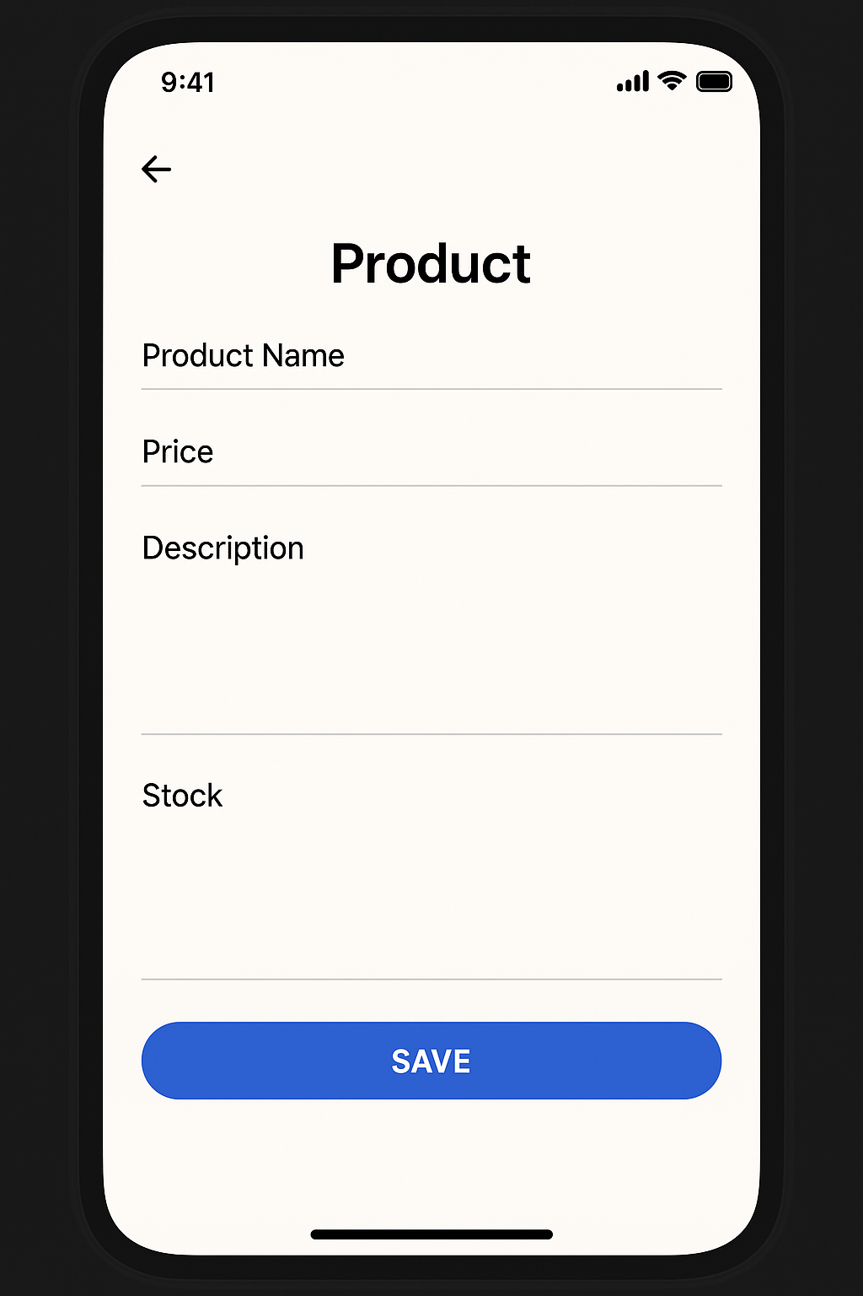

* Formulir pemesanan: produk yang dipesan, jumlah, lokasi, catatan tambahan.

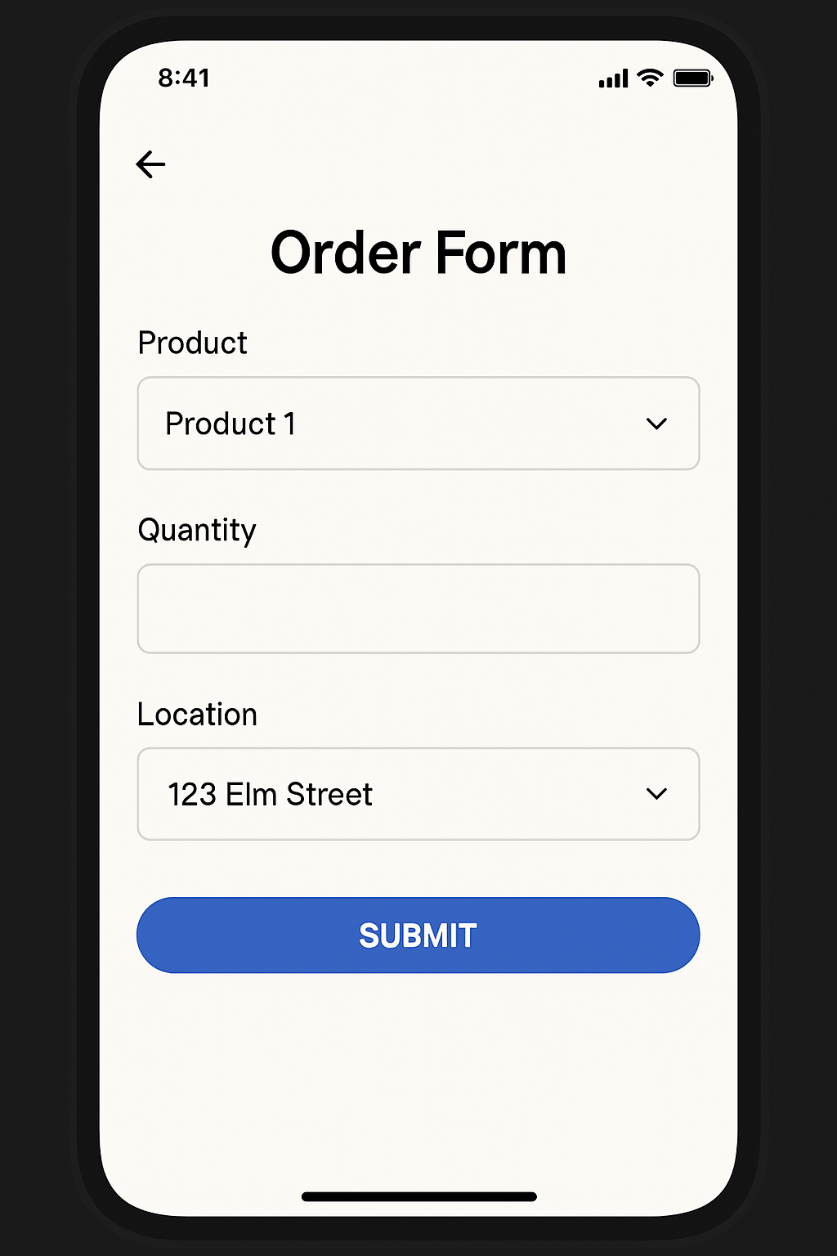

## ****XIV.IV Rancangan Proses****

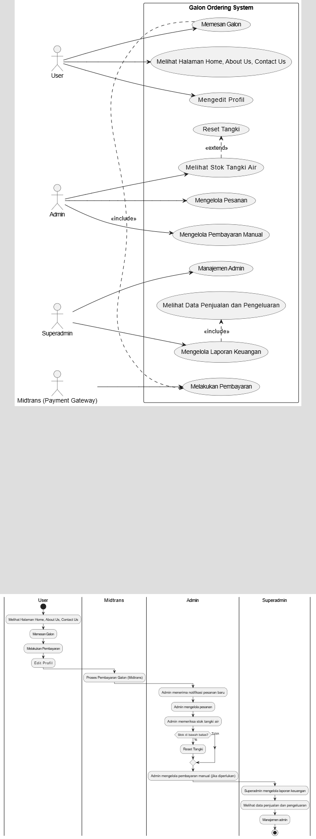

## ****XIV.V Rancangan Output****

Output sistem berupa:

* Informasi katalog produk

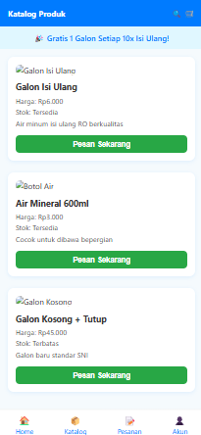

* Notifikasi pemesanan berhasil

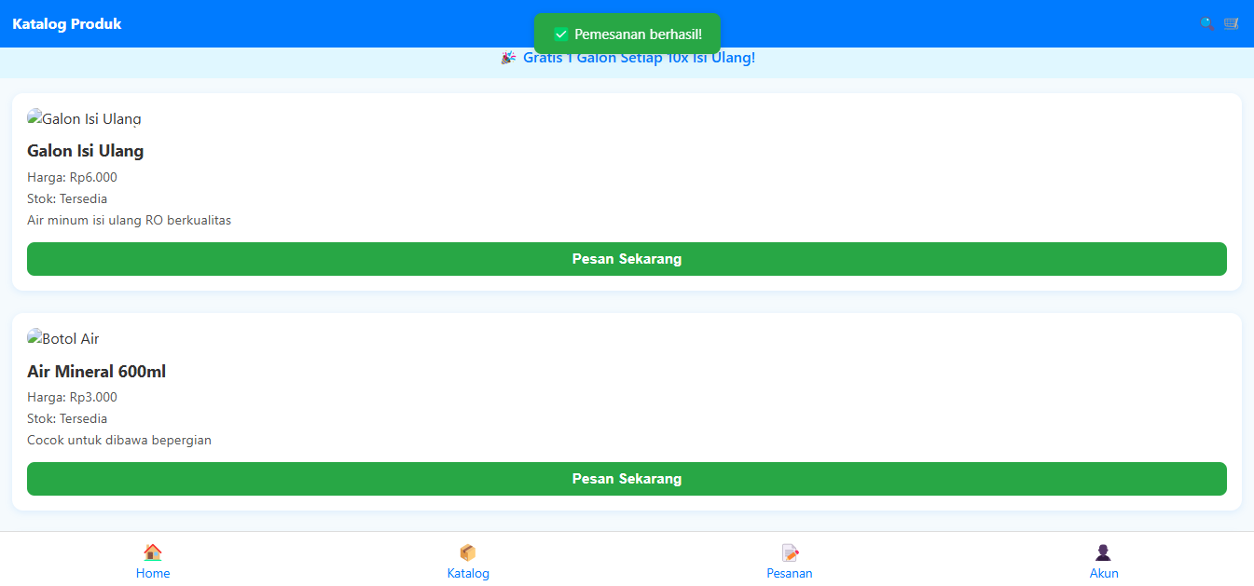

* Status pemesanan (dalam proses, selesai), dan Riwayat pemesanan pelanggan

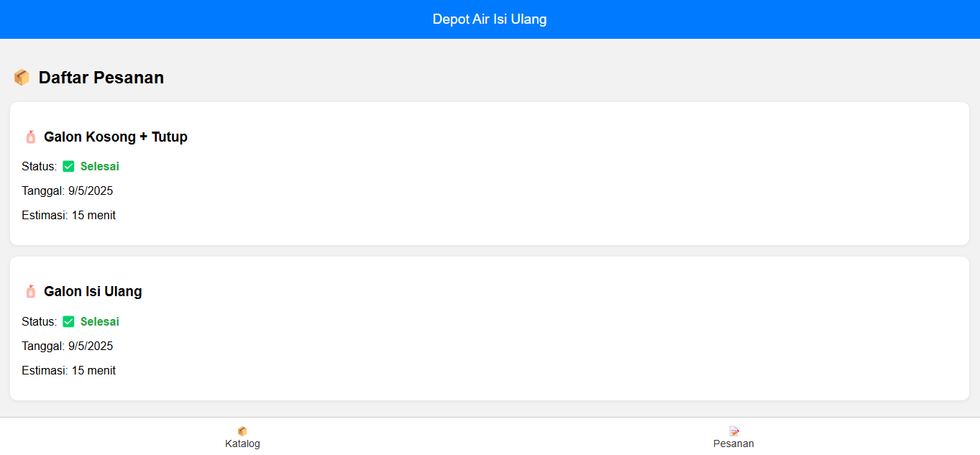

* Laporan transaksi untuk admin

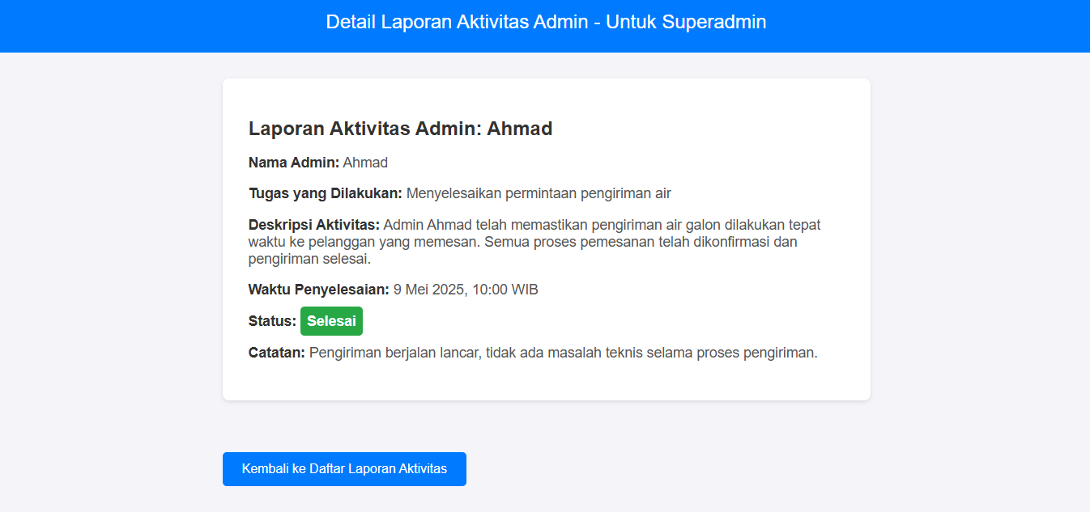

## ****XIV.VI Rancangan Database****

Struktur database dirancang sebagai berikut:

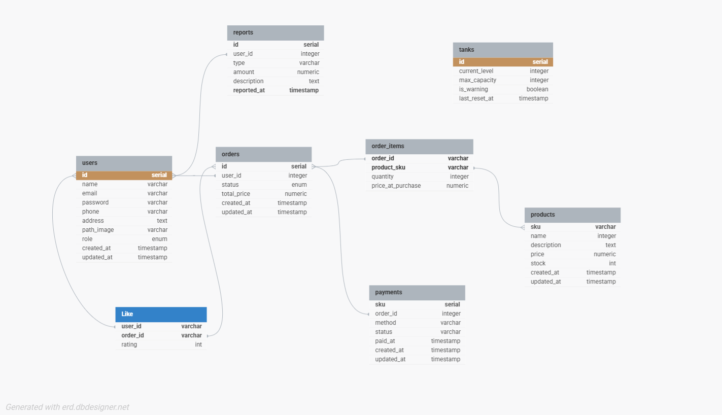

## ****XIV.VII Rancangan User Interface****

Antarmuka pengguna dibuat intuitif dan mudah digunakan, dengan menu:

* **Home**: menampilkan produk air isi ulang

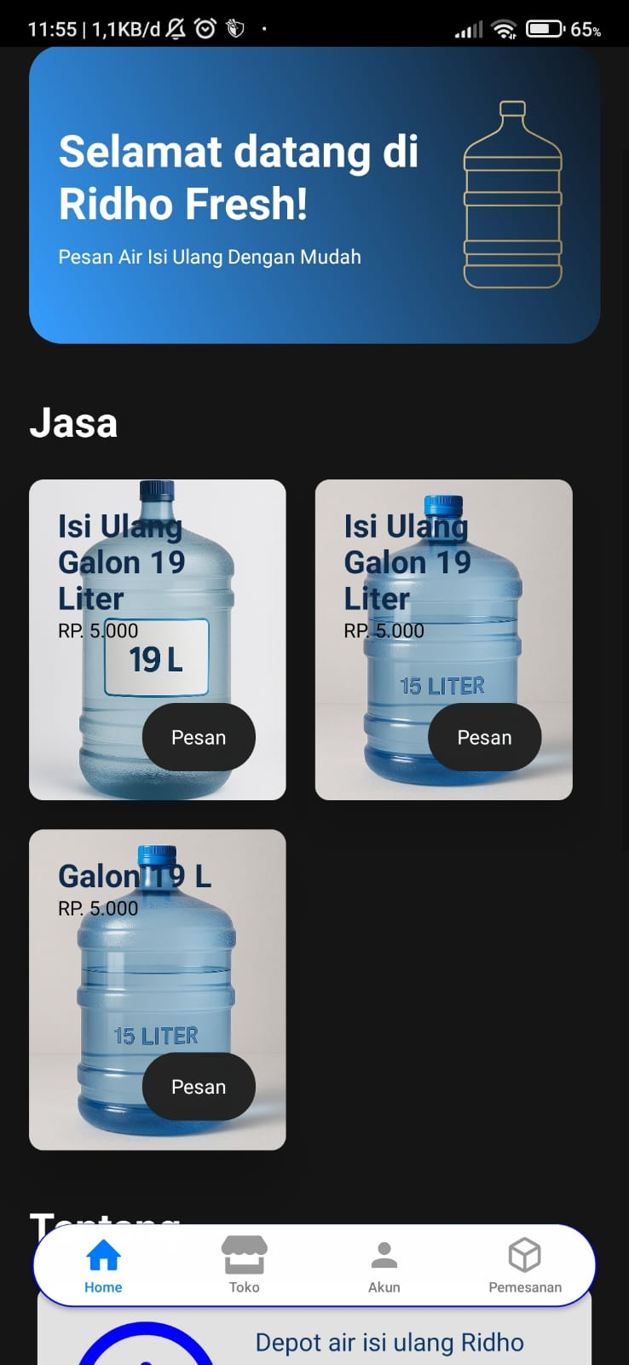

* **Login/Register**: untuk masuk ke sistem

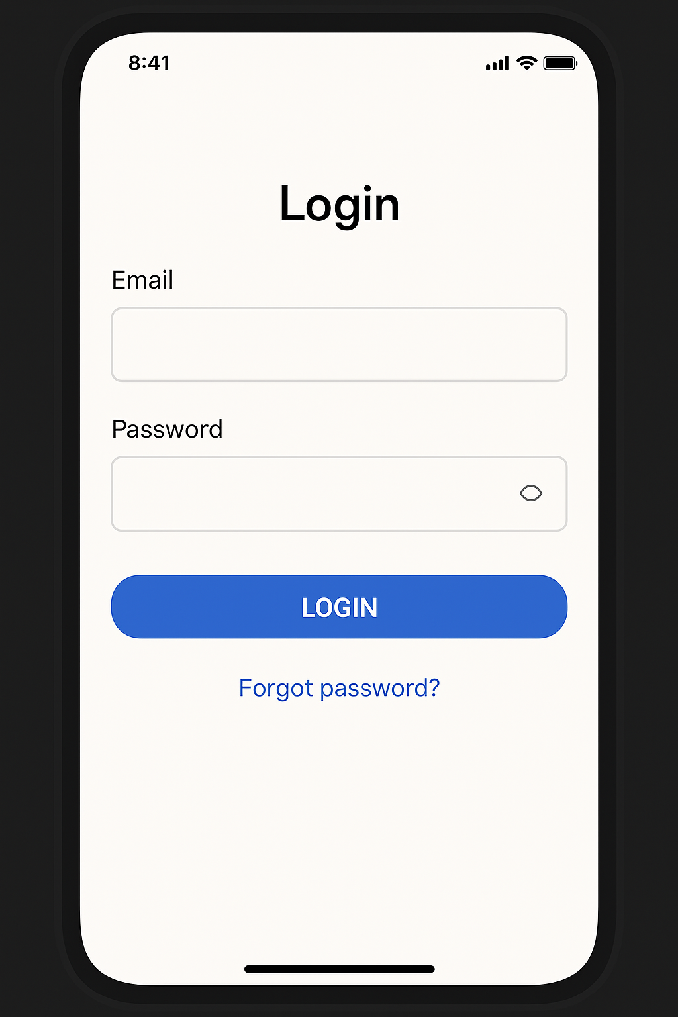

* **Riwayat Pesanan**: melihat histori pemesanan

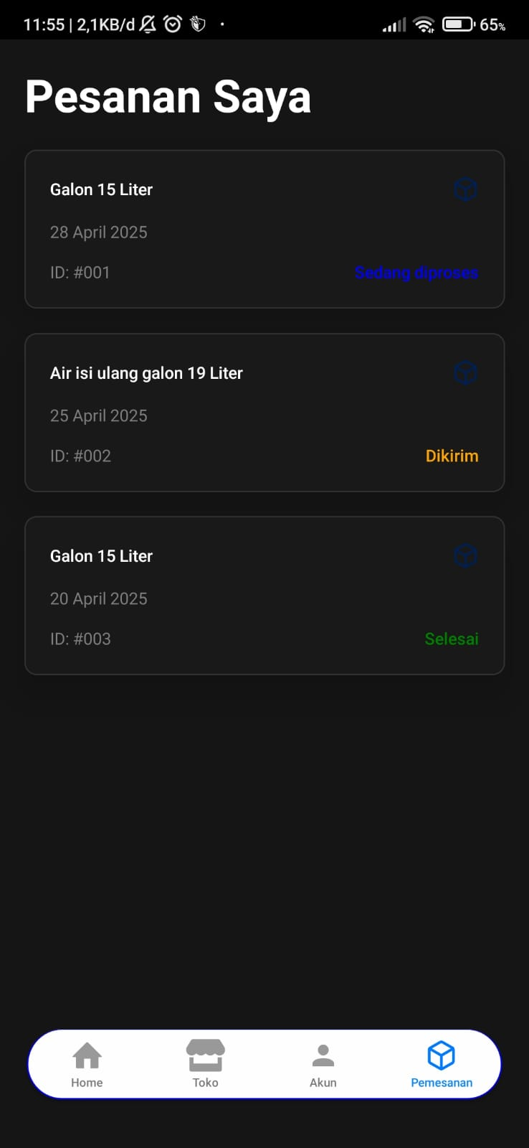

* **Keranjang/Pesanan**: konfirmasi dan kirim pesanan

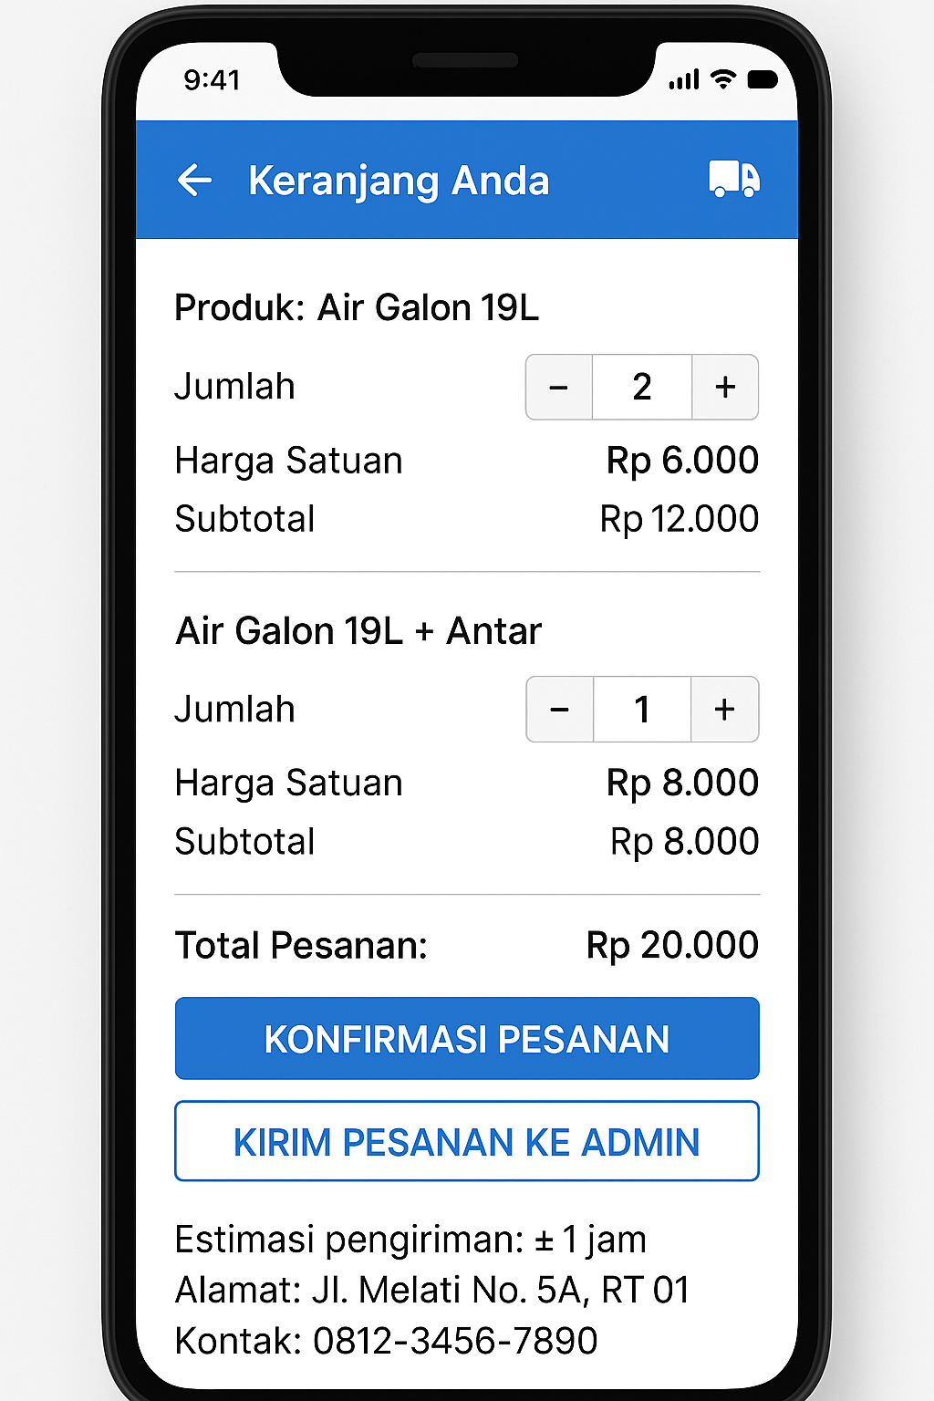

* **Dashboard Admin**: kelola data pesanan dan produk

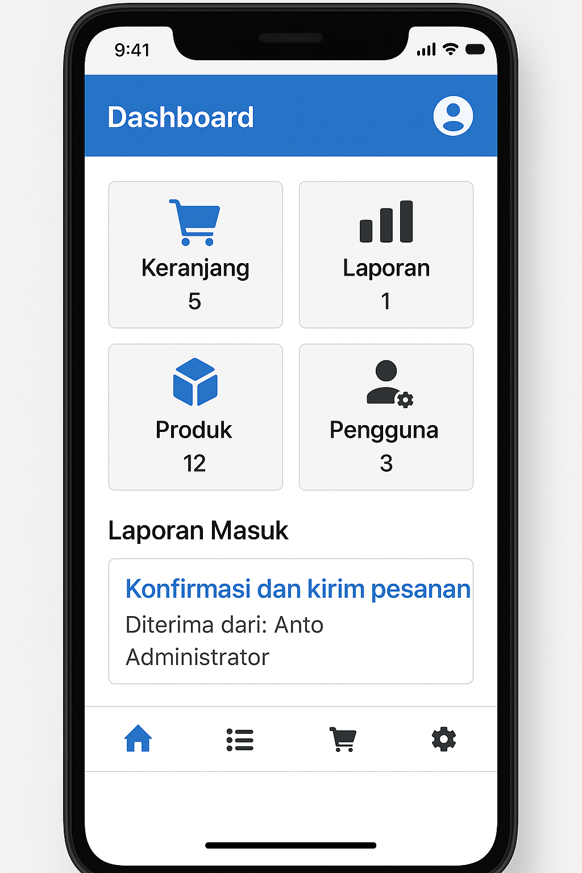

* **Account** : Melihat pengaturan atau setting acoount

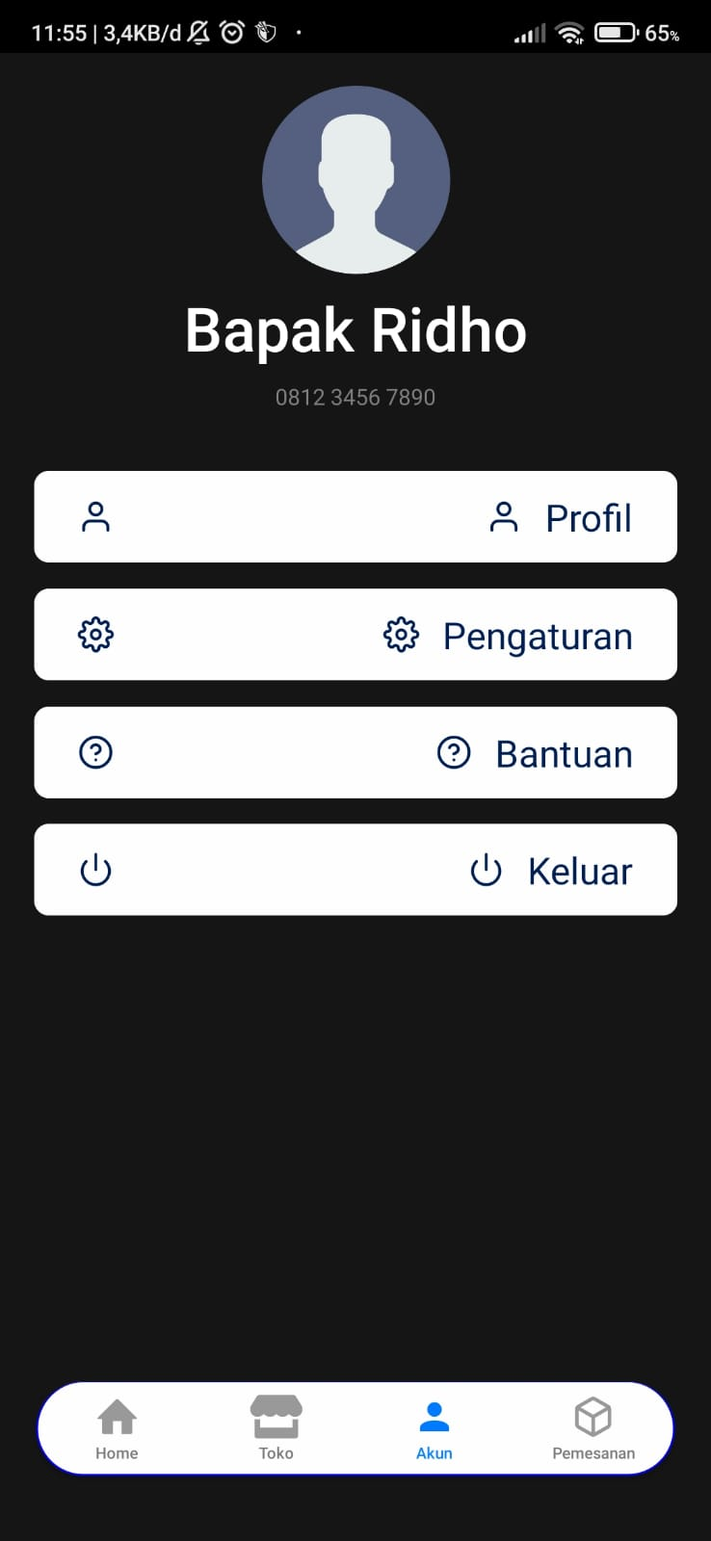

# ****XV. Metode Uji Coba Aplikasi yang Digunakan****

Untuk menjamin kualitas dan keandalan sistem yang dikembangkan, dilakukan pengujian perangkat lunak dengan dua pendekatan utama, yaitu **unit testing** dan **integration testing**.

## ****XV.I Unit Testing****

Unit testing merupakan proses pengujian pada bagian terkecil dari sistem, yaitu fungsi, prosedur, atau metode dalam kode program. Tujuan dari unit test adalah untuk memastikan bahwa setiap komponen bekerja sebagaimana mestinya secara terisolasi.  
Pengujian ini dilakukan oleh tim pengembang dengan menggunakan kerangka kerja pengujian (seperti Jest pada Javascript / Typescript) secara otomatis.

Contoh unit test yang dilakukan meliputi:

* Pengujian fungsi validasi login (email dan password).
* Pengujian logika perhitungan total harga pemesanan.
* Pengujian fungsi penyimpanan data ke dalam database lokal.

## ****XV.II Integration Testing****

Integration testing bertujuan untuk menguji integrasi antara modul atau komponen yang saling berinteraksi. Pengujian ini memastikan bahwa komunikasi antar bagian sistem (misalnya antara modul pemesanan dengan modul transaksi) berjalan dengan baik.

Contoh integration test yang dilakukan:

* Pengujian alur pemesanan dari pemilihan produk hingga penyimpanan ke database.
* Pengujian integrasi antara form input pemesanan dengan notifikasi admin.
* Pengujian koneksi antara sistem login dan sistem pengelolaan data pelanggan.

Metode ini dilakukan setelah unit testing selesai, untuk memastikan bahwa seluruh bagian sistem dapat bekerja sama dengan benar secara keseluruhan.

## ****XV.III Dokumentasi Hasil Uji****

Seluruh hasil pengujian akan didokumentasikan dalam bentuk:

* Laporan hasil unit test per fungsi utama.
* Laporan hasil integration test untuk skenario pengguna.
* Tabel uji keberhasilan dan kegagalan (pass/fail).
* Catatan perbaikan berdasarkan hasil pengujian.

Dengan menggunakan pendekatan ini, sistem yang dikembangkan diharapkan memiliki tingkat reliabilitas tinggi, bebas dari kesalahan logika dasar, dan mampu memberikan pengalaman pengguna yang konsisten.